迈克尔逊干涉仪
03系04级 龚晓李 PB04206002
2006年4月28日
一、实验目的
1、了解迈克尔逊干涉仪的原理、结构和调节方法。
2、观察非定域干涉条纹。
3、测量透明薄片厚度。
4、增强对条纹可见度和时间相干性的认识。

二、实验原理
1、迈克尔逊干涉仪的结构和原理
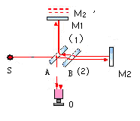
迈克尔逊干涉仪原理图
光源S发出的光射向A板，分成（1）、（2）两束，又经过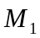 、 M₂反射，分别通过A的两表面射向O,相遇发生干涉。B为补偿板，M₂’为M₂对于A的虚像。
2、电光源产生的非定域干涉
当观察屏垂直于S₁、S₂连线时，干涉图是一组同心圆。
∵h≪Z ∴光程差∆ = 2h∙cosδ∙(1+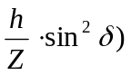
在δ=0处，干涉环中心为亮纹，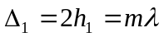，∴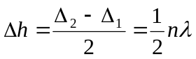
∴M₁、M₂间距改变半波长时，中心就吞吐一个圆环：距离增大吐出圆环，距离减小吞进圆环。
3、条纹的可见度
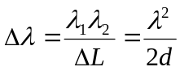，其中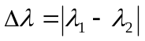，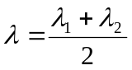，∆L为从某一可见度为0的位置到下一个可见度为0的位置光程差的变化量。
4、时间相干性问题
相干长度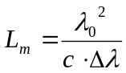，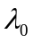为中心波长，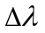为谱线宽度
相干时间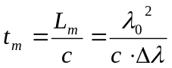
5、透明薄片折射率（或厚度）的测量
（1）白光干涉条纹
只有在d=0附近才能看到干涉条纹，中央条纹为直线黑纹，两旁有对称分布的彩色条纹。
（2）固体透明薄片折射率或厚度的测定
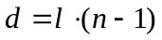
与A间放入折射率为n,厚度为l的透明物体，中央黑纹消失，
将向A前移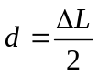，中央条纹会重新出现。

三、实验内容
测透明薄片的厚度
- 调节仪器水平。
- 在氦氖激光源前放入小孔光阑，使光照在M₂的中心，且反射回的光透过小孔光阑。调节M₂上的三个螺钉，是从小孔出射的激光束经、M₂反射后在毛玻璃上重合，这时能在毛玻璃上看到两排光点一一重合。
- 去掉小孔光阑，换上短焦距透镜而是光源成为发散光束，在两光束程差不太大时，在毛玻璃屏上可观察到干涉条纹，轻轻调节M₂后的螺钉，应出现圆心基本在毛玻璃屏中心的圆条纹。
- 转动大鼓轮，调节到d=0附近，出现平行直条纹。
- 移走毛玻璃，换用白光照射，调节小鼓轮，使能在A板上看到彩色干涉条纹，将中央黑纹调至视野中央，记下此时标尺刻度。
- 在与A之间放入待测透明薄片，使其与平行，调节小鼓轮到中央黑纹再次出现在视野中央，记下此时标尺刻度。
两次刻度之差为d,重复测量三次，利用计算薄片厚度，并计算不确定度。
四、实验数据处理
l=0.158mm
∴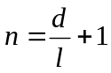
A类不确定度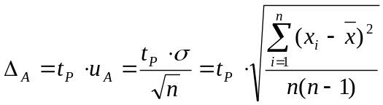，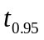=4.30
 | 1 | 2 | 3 |  | 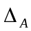
放入前D₁/mm | 30.85764 | 30.84981 | 30.84469 | / | /
放入后D₂/mm | 30.77608 | 30.76852 | 30.76392 | / | /
间距d/mm | 0.08156 | 0.08129 | 0.08077 | 0.08121 | 0.000997
∴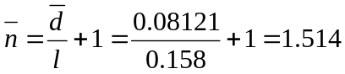
B类不确定度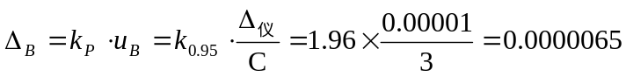mm
∴合成不确定度
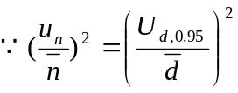，
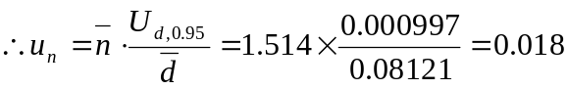
∴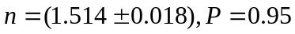

五、误差分析
本实验的误差可能来源于以下方面：
1、小鼓轮的螺距差。在一定范围内，顺逆时针转动小鼓轮，两反射镜的距离不会有变化，产生测量误差。
2、透明薄片与M₁镜放置并不严格平行，实际光程差可能偏大，测得折射率偏大。
3、光路未调完美，M₁与M₂不严格垂直，对光程差造成影响。

六、思考题
1. 在单色光干涉的条件下，去掉补偿镜是否影响实验的正常进行？
答：不会影响实验的正常进行。补偿镜是为了补偿M₁、M₂所反射光的光程差。若用单色光照明，不会产生色散，所以可以用空气光程来进行补偿，改变M₂到S的距离即可，而并不一定要用补偿镜进行补偿。
2. 测He-Ne激光波长时，要求n尽可能大，为什么？测量数据的处理方法是什么？
答：由于受到测量长度仪器的精度的限制，单次测量的误差很大，所以采用累积放大法，要求n尽可能大，使所测距离增大，由于仪器精度一定，所以相对误差会减小。
测量氦氖激光波长时数据处理用最小二乘法，而本次实验测量透明薄片折射率数据处理用列表法。
3. 如果去掉干涉仪中的补偿板，对哪些测量有影响？哪些测量无影响？
答：对测量透明薄片折射率没有影响。可以用空气光程进行补偿，若M₁、 M₂所反射的光的程差为∆L,则在d = ∆L/2附近，对各种光的波长来说，其光程差均为λ/2，会出现中央黑纹，但由于空气和玻璃的色散不同，两旁彩色条纹会有变化，但不影响对中央黑纹的观察。
另外，对测氦氖激光的波长不会有影响，对测钠黄光波长、钠黄光双线波长差、钠光的相干长度会有影响。
4. 白光干涉条纹的出现必须在两臂基本相等的条件下，为什么？
答：在两臂基本相等时，对各种光的波长来说，其光程差均为λ/2，会产生中央黑纹，若两臂相差较大，则对各种不同波长的光，满足明暗条纹的条件不同，所产生的干涉条纹明暗互相重叠，结果就显不出条纹来。

